
АДМИНИСТРАЦИЯ РАЗДОЛЬНЕНСКОГО СЕЛЬСКОГО ПОСЕЛЕНИЯ
КОРЕНОВСКОГО РАЙОНА

ПОСТАНОВЛЕНИЕ

от 05.11.2019 № 124
ст. Раздольная

О проекте решения Совета Раздольненского сельского
поселения Кореновского района «О выделении денежных
средств на работы по безопасности гидротехнических
сооружений на территории Раздольненского
сельского поселения Кореновского района»

На основании части 5 статьи 14 Федерального закона от 6 октября 2003 года № 131-ФЗ «Об общих принципах организации местного самоуправления в Российской Федерации», Федерального Закона от № 117-ФЗ «О безопасности гидротехнических сооружений», Устава Раздольненского сельского поселения Кореновского района, администрация Раздольненского сельского поселения Кореновского района п о с т а н о в л я е т:
1. Согласиться с проектом решения Совета Раздольненского сельского поселения Кореновского района «О выделении денежных средств на работы по безопасности гидротехнических сооружений на территории Раздольненского сельского поселения Кореновского района».
2. Направить проект решения «О выделении денежных средств на работы по безопасности гидротехнических сооружений на территории Раздольненского сельского поселения Кореновского района» в Совет Раздольненского сельского поселения Кореновского района для рассмотрения в установленном порядке (прилагается).
3. Постановление вступает в силу со дня его подписания.

Глава
Раздольненского сельского поселения
Кореновского района А.Н. Еригин

ЛИСТ СОГЛАСОВАНИЯ
проект постановления администрации
Раздольненского сельского поселения Кореновского района
от 06 ноября 2019 года № 124
«О проекте решения Совета Раздольненского сельского поселения Кореновского района «О выделении денежных средств на работы по безопасности гидротехнических сооружений на территории Раздольненского
сельского поселения Кореновского района»

Проект подготовлен и внесен:
общим отделом администрации
Раздольненского сельского поселения
Кореновского района,
ведущий специалист
общего отдела О.Б. Самылкина

Проект согласован:
начальник общего отдела
администрации Раздольненского
сельского поселения
Кореновского района С.А. Абдуллоева

ПРИЛОЖЕНИЕ
к постановлению главы
Раздольненского сельского поселения
Кореновского района
от 06 ноября 2019 года № 124

ПРОЕКТ РЕШЕНИЯ
Совета Раздольненского сельского поселения Кореновского района

О выделении денежных средств на работы по безопасности гидротехнических сооружений на территории Раздольненского
сельского поселения Кореновского района

На основании части 5 статьи 14 Федерального закона от 6 октября 2003 года № 131-ФЗ «Об общих принципах организации местного самоуправления в Российской Федерации», Федерального Закона от 21 июля 1997 года № 117-ФЗ « О безопасности гидротехнических сооружений», Устава Раздольненского сельского поселения Кореновского района, Совет Раздольненского сельского поселения Кореновского района р е ш и л:
1. Выделить денежные средства на работы по безопасности гидротехнических сооружений на территории Раздольненского сельского поселения Кореновского района в соответствии с коммерческим приложением (прилагается), а именно:
1.1. получение разрешение на эксплуатацию гидротехнических сооружений;
1.2. внесение гидротехнических сооружений в Российский регистр гидротехнических сооружений;
1.3. провести соответствующую нормам и правилам квалификацию работников эксплуатирующей организации;
1.4. разработать правила эксплуатации гидротехнических сооружений с согласованием их с федеральными органами исполнительной власти, уполномоченными на проведение федерального государственного надзора в области безопасности гидротехнических сооружений;
1.5. определить критерии безопасности гидротехнических сооружений;
1.6.изготовление проектной документации, определяющая объем наблюдений и состав контрольно-измерительной аппаратуры, устанавливаемой на гидротехнических сооружениях;
1.7. организовать постоянный и периодический контроль ( осмотры, обследования, технические освидетельствования) технического состояния гидротехнических сооружений;
1.8. провести технические освидетельствования гидротехнических сооружений;
1.9. провести оценку безопасности гидротехнических сооружений, в том числе регулярную оценка безопасности гидротехнических сооружений и анализ причин ее снижения;
1.10. определить величину финансового обеспечения гражданской ответственности в случае возмещения вреда, причиненного в результате аварии гидротехнического сооружения;
1.11. заключить договор обязательного страхования гражданской ответственности владельца опасного объекта за причинение вреда в результате аварии на опасном объекте;
1.12. изготовить проектные решения по предотвращению и локализации возможных аварий на гидротехнических сооружениях.
2. Настоящее решение вступает в силу со дня его подписания.

Глава
Раздольненского сельского поселения
Кореновского района А.Н. Еригин

Коммерческое предложение
АО «АльфаСтрахование» предлагает вам заключить договор о предоставлении услуг по обязательному страхованию гражданской ответственности владельца опасного производственного объекта (ОПО).
Период страхования — один год.
Вашему вниманию представлен расчет страховой премии:

№ п/п | Наименование объекта | Страховая сумма, руб | Базовый тариф | КУБ | Страховая премия, руб
 | ГТС | 10000000,00 | 0,232% | 0,6 | 13920,00
ИТОГО |  |  |  |  | 13920,00
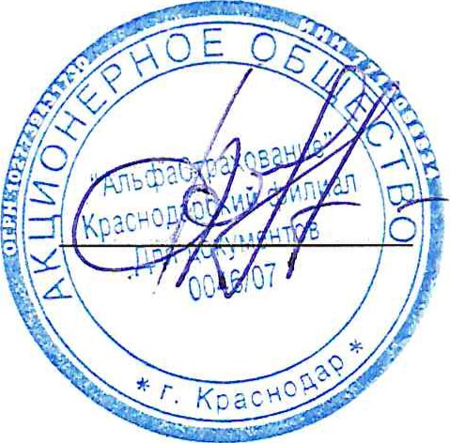
Руководитель проекта
Блока корпоративных продаж
Краснодарского филиала
АО «АльфаСтрахование» Р.С. Азнаурян
исп. Азнаурян
тел. (861) 220-15-56, доб. 743127

